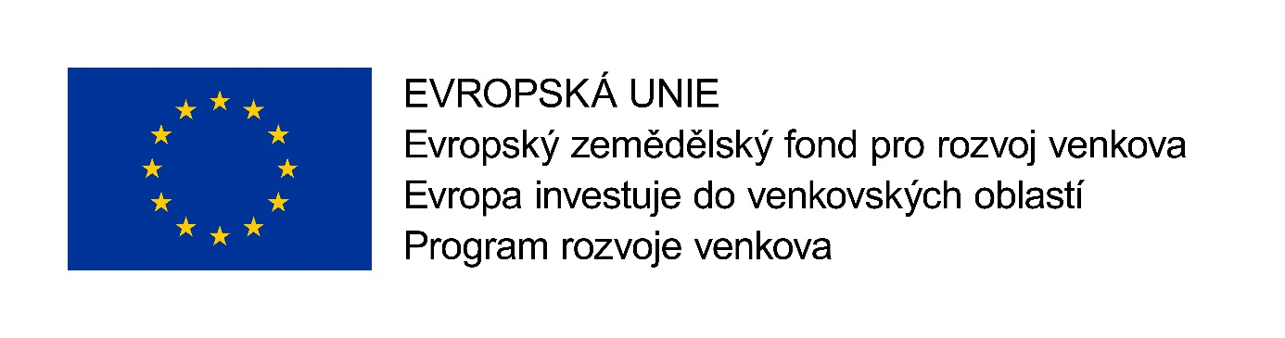

Název projektu: **Modernizace farem pro drůbež**

Cíl projektu: **Investice vedoucí ke zlepšení podmínek zvířat**

Společnost SCHROM FARMS spol. s r.o. ve spolupráci s Evropským zemědělským fondem pro rozvoj venkova a Ministerstvem zemědělství realizuje v roce 2017 důležitou modernizaci dvou drůbežích farem. Tímto projektem dojde k modernizaci zastaralé technologie rozmnožovacího chovu drůbeže a rozšíření výrobních kapacit. Výsledkem projektu bude zajištění optimálních zoohygienických a mikroklimatických podmínek drůbeže a zlepšení ekonomické efektivity farem.

**Farma Ostravská**

Farmu tvoří 14 hal, které leží v obci Velké Albrechtice. Investičním záměrem je celková modernizace 9ti hal a jejich technologického vybavení (snášková hnízda, napájení, krmení, vzduchotechnika, automatický sběr vajec). Součástí modernizace je i sklad, který bude vybaven třídičkou a baličkou vajec.

Vlivem výměny technologie včetně provedení stavebních úprav se zvýší pohoda ustájených hospodářských zvířat, zlepší se hodnoty produkčních ukazatelů a celkové ekonomické efektivity farmy.

**Farma Dvorce u Bruntálu**

Na farmě se v současnosti nachází pět hal pro snášku násadových vajec o celkové kapacitě 20 000 slepic. Farma je členěna na následující oddíly: vlastní stáj, sklad vajec, sociální zázemí, technické prostory. Předmětem investice je výměna stávající ventilace a osvětlení, které se nachází již v nevyhovujícím stavu.

Výměnou ventilační části technologie, která je již zastaralá a doplněním části prvků ventilačního systému včetně stavebních úprav, elektroinstalace a umístění stínících pastí se zvýší pohoda ustájených zvířat, zlepší se mikroklima stájového prostředí a ekonomická efektivita farmy.

